Összesen: 15 pont
Konzolos programozás
Zenék
A következő feladatsorban előadók dalainak hallgatottságát találjuk. Ezekkel kell programozási feladatokat megoldania.
A feladatok megoldása során vegye figyelembe az alábbiakat:
- A képernyőre írást igénylő részfeladatok megjelenítése előtt írja ki a feladat sorszámát is az outputra (például.: 1. Feladat: )!
- Az egyes feladatokban a kiírásokat igyekezzen a minta szerint elvégezni!
(de ez nem kritérium)
- Az ékezetmentes azonosítók és kiírások is elfogadottak!
- A program megírásakor az állományban lévő adatok helyes szerkezetét nem kell ellenőriznie, feltételezheti, hogy a rendelkezésre álló adatok a leírtaknak megfelelnek.
- Megoldását úgy készítse el, hogy azonos szerkezetű, de tetszőleges bemeneti adatok mellett is helyes eredményt adjon!
Az eloadok.csv UTF-8 kódolású pontosvesszővel tagolt forrásállomány soraiban egy-egy előadó zeneszámának adatait tároltuk a következő módon:
- Banda neve (szöveg)
- Zeneszám címe (szöveg
- Megjelenés éve (szám)
- Streamelések száma ezer főre kerekítve (szám)
Ügyeljen, hogy a forrásállomány első sora a fejlécet tartalmazza!
Az állomány első néhány sora:
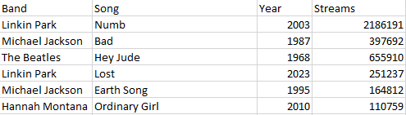

- Készítsen C# vagy Java nyelven konzolalkalmazást (projektet) a következő feladatok megoldásához. A projektet zenek néven mentse el!
- Hozzon létre osztályt Zene néven és készítse el a fenti leírás alapján a fieldeket!
- Készítsen konstruktort az osztályhoz tartozó objektumok inicializálásához.
- Készítsen egy Zene objektumokat tároló listát.
- Olvassa be a zenek.csv állomány sorait és tárolja el az előző feladatban létrehozott listában
- Készítsen egy metódust, mely meghatározza és a minta szerint kiírja, hogy a Linkin Park együttes mely számát streamelték a legtöbb alkalommal.
- Készítsen egy metódust, mely meghatározza és a minta szerint kiírja, hogy az egyes előadóknak összesen hány darab streamelésük van.
- Készítsen egy metódust, mely egy streamek.txt nevű szöveges állományba a minta szerint kiírja a negyedik feladatban létrehozott lista tartalmát streamek száma szerint csökkenő sorrendben.
Minta:
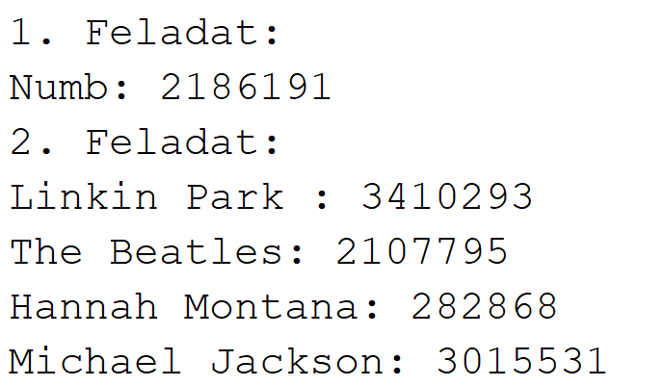
Streamek.txt minta:
